**高三物理适应性考试**

学校：___________姓名：___________班级：___________考号：___________

**一、单选题（每小题4分，共32分）**

1.甲、乙两物体所在的位置离水平地面的高度之比为4:9,各自做自由落体运动,则甲、乙( )

A.落地时的速度大小之比为1:1 B.落地时的速度大小之比为4:9

C.下落的时间之比为3:2 D.下落的时间之比为2:3

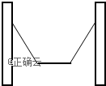2.如图,用两根等长轻绳将木板悬挂在竖直木桩上等高的两点,制成一简易秋千.某次维修时将两轻绳各剪去一小段,但仍保持等长且悬挂点不变.木板静止时,表示木板所受合力的大小,表示单根轻绳对木板拉力的大小,则维修后( )

A.不变,变大 B.不变,变小  
C.变大,变大 D.变小,变小

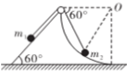3.如图所示，左侧是倾角为的斜面、右侧是圆弧面的物体固定在水平地面上，圆弧面底端切线水平，一根两端分别系有质量为小球的轻绳跨过其顶点上的小滑轮。当它们处于平衡状态时，连结小球的轻绳与水平线的夹角为，不计一切摩擦，两小球可视为质点。两小球的质量之比等于( )

A.1:1 B.3:2 C.2:3 D.3:4

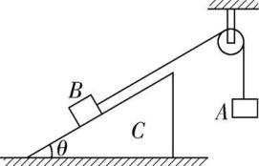4.如图所示,倾角为的斜面体置于水平地面上,小物块置于斜面上,通过细绳跨过光滑的定滑轮与物体相连接,连接物体的一段细绳与斜面平行,已知都处于静止状态。则( )

A.物体受到斜面体的摩擦力一定不为零  
B.斜面体受到水平面的摩擦力一定为零  
C.斜面体**有沿地面向右滑动的趋势,一定受到地面向左的摩擦力  
D.将细绳剪断,若物体依然静止在斜面上,此时水平面对斜面体的摩擦力一定不为零

5.如图所示，在足够高的空间内，小球位于空心管的正上方*h*处，空心管长为*L*，小球的球心与管的轴线重合，并在竖直线上，小球直径小于管的内径，不计空气阻力，则下列判断正确的是( )

A．两者均无初速度同时释放，小球在空中能过空心管

B．小球自由下落、管固定不动，小球穿过管的时间

C．小球自由下落、管固定不动，小球穿过管的时间

D．两者均无初速度释放，但小球提前时间释放，则从释放管到小球穿过管的时间

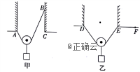6.有两根完全相同的轻绳，分别按如图甲、乙的方式固定在和两点.将一挂有质量为的重物的光滑轻质动滑轮挂于轻绳上，当滑轮静止后，设图甲、乙中绳子的张力大小分别为、.现将图甲中绳子的B端缓慢向下移动至C点，图乙中绳子的E端缓慢向右移动至F点，在两绳移动的过程中，下列说法正确的是( )

A．、都变大 B．变大，变小

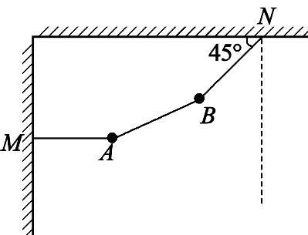C．、都不变 D．不变，变大

7.如图所示，小球的质量都为，它们用三段轻绳分别连结在竖直墙壁上的点和天花板上的点，稳定时段水平，段与水平天花板的夹角为，已知重力加速度为，则轻绳段的张力大小为( )

A． B． C．D．

8.小车置于光滑水平面上，上表面粗糙且足够长，木块以初速度滑上车上表面，则( )

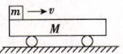A.因车上表面粗糙故系统动量不守恒

B.车上表面越粗糙，小车获得动量越大

C.车上表面越粗糙，系统产生的内能越多

D.的最终速度为

**二、多选题（每小题4分，选对但不全得2分，错选不得分，共16分）**

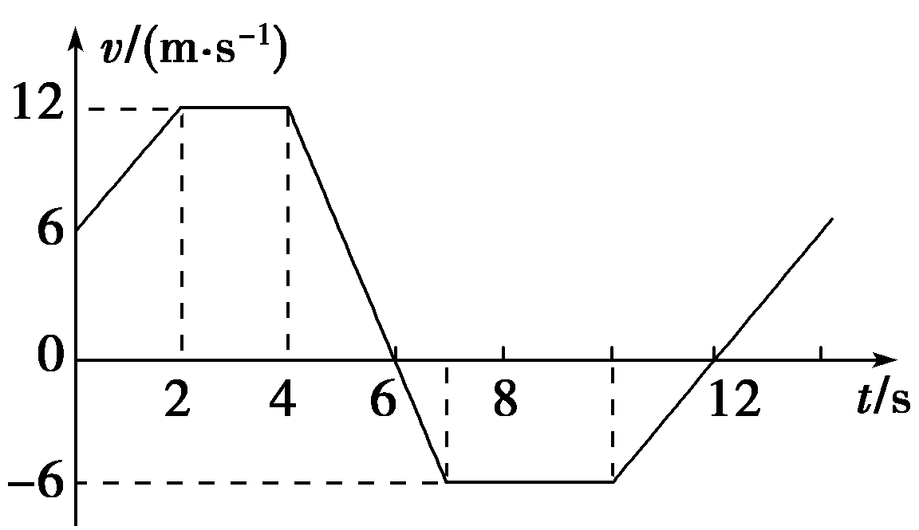9.物体沿一条东西方向的水平线做直线运动,取向东为运动的正方向,其速度—时间图象如图所示,下列说法中正确的是( )

A.在末,速度为  
B.内,加速度为  
C.内,做速度方向向西的加速运动  
D.内,做速度方向向东的加速运动

10.一物体做变速直线运动，某时刻速度大小为，后的速度大小变为，在这内物体的平均加速度大小( )

A.可能小于 B.可能等于  
C.一定等于 D.可能大于

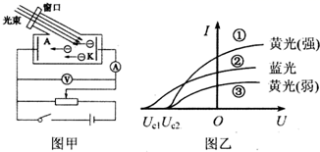11.图甲是光电效应的实验装置图，图乙是光电流与加在阴极和阳极上的电压的关系图象，下列说法正确的是（ ）

A.由图线①、③可知在光的颜色不变的情况下，入射光越强，饱和电流越大

B.由图线①、②、③可知对某种确定的金属来说，其遏止电压只由入射光的频率决定

C.只要增大电压，光电流就会一直增大

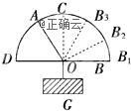D.不论哪种颜色的入射光，只要光足够强，就能发生光电效应

12.如图，半圆形支架，两细绳和结于圆心，下悬重为的物体，使绳固定不动，将绳的端沿半圆支架从水平位置逐渐移至竖直位置的过程中，分析绳和绳所受的力大小如何变化？( )  
A.绳拉力逐渐变大 B.绳拉力逐渐变小  
C.绳拉力先变小后变大 D.**绳拉力逐渐变小

**三、实验题（每空2分，共14分）**

13.某同学在用打点计时器测速度”的实验中，得到如图所示的纸带，该同学所用的交流电源的频率为。在纸带上从点开始依次取了五个计数点，且每相邻两个计数点间有3个点未画出，其中。

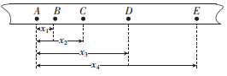

（1）每相邻两个计数点间的时间间隔为_____。

（2）打点时纸带的速度大小为_____，纸带运动的加速度大小为_____。（结果均保留位有效数字）

14.某同学做“探究求合力的方法”的实验如图甲所示，其中*A*为固定橡皮条的图钉，*O*为橡皮条与细绳的结点，和为细绳。请回答下列问题。

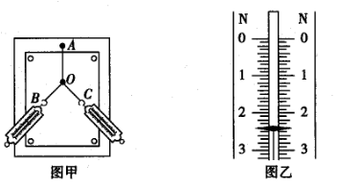（1）实验中，要求先后两次力的作用效果相同，指的是_____________；采用的科学方法是___________。

（2）图乙是测量中某一弹簧测力计的示数，该力大小为________N。

（3）下列措施中能减小实验误差的是_______。

A.两条细绳必须无弹性且材质相同

B.弹簧测力计、细绳、橡皮条都应与木板平面平行

C.拉橡皮条的细绳要稍短些，标记同一条细绳的方向时两标记点间距要与细绳长度一致

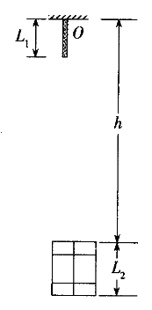D.实验前先把实验所用的两只弹簧测力计的挂钩相互钩住平放在桌面上，向相反方向拉动，检查示数是否相同，若不同，则进行调节使之相同

**四、计算题**

（8分）15.如图所示,有一根长的木棍,悬挂在某房顶上,木棍的上端与窗台上沿的竖直距离,窗口高为。某时刻木棍脱落,不计空气阻力,*g*取。求：(1)从脱落开始计时,木棍下端到达窗口上沿所用的时间;

(2)木棍下端到达窗口上沿到完全通过窗口所用的时间。

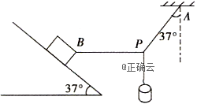（8分）16.质量为的砝码悬挂在轻绳*PA*和*PB*的结点上并处于静止状态, *PA*与竖直方向的夹角为37°, *PB*沿水平方向.质量为的木块与*PB*相连,静止于倾角为37°的斜面上,如图所示.(取,,)求:

1.轻绳*PB*拉力的大小;

2.木块所受斜面的摩擦力和弹力的大小.

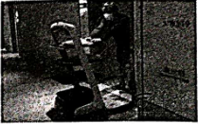  
（12分）17."新冠肺炎"的易传染性让每一个接触到病毒的人都有可能成为被感染的对象.如果在一些易传播的环境中启用机器人替代人工操作的话,就可以有效防控病毒传播,其中送餐服务就是机器人应用的一个领域,只要设置好路线、安放好餐盘,它就会稳稳地举着托盘,到达指定的位置送餐,如图所示.若某一隔离病区的配餐点和目标位置在相距的直线通道上,机器人送餐时从静止开始启动,加速过程的加速度大小速度达到后匀速,之后适时匀减速,恰好把食物平稳送到目标位置,整个送餐用时若载物平台呈水平状态,食物的总质量,食物与平台无相对滑动,取试求:(1)机器人加速过程位移的大小;(2)匀速运动持续的时间:(3)减速过程中平台对食物的平均作用力.

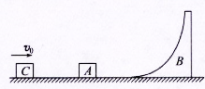

（10分）18.如图所示,在水平面上依次放置小物块*A*和*C*以及曲面劈 *B*,其中*A*与*C*的质量相等均为*m*,曲面劈*B*的质量曲面劈B的曲面下端与水平面相切,且曲面劈*B*足够高,各接触面均光滑。现让小物块*C*以水平速度。向右运动,与*A*发生碰撞,碰撞后两个小物块粘在一起滑上曲面劈 *B*。求:

(1)碰撞过程中系统损失的机械能;

(2)碰后物块*A*与*C*在曲面劈*B*上能够达到的最大高度。